Se asfixian en Mongolia
Mongolia uno de los países menos poblados del mundo y con grades praderas y cielos azules es la más contaminada del mundo.

Aunque no os lo creáis Ulán Bator la capital de Mongolia, un país lleno de cielos azules y grandes praderas y con menos personas que es el menos poblado del mundo es una de las ciudades mas contaminadas del mundo en el resto del mundo hablan de un apocalipsis tiene 65 veces más contaminación de lo normal.
Y allí hay mucho smog es decir que hay contaminación y con las lluvias la contaminación esta entre las personas y es mucho más dañina en los últimos inviernos a estado siempre cubierta de una niebla con contaminación y la contaminación viene de las casas no de los coches ni industria etc. por estufas de calor y muchas más cosas porque el invierno allí es tan frio que suelen tener una temperatura de unos 50º bajo cero.
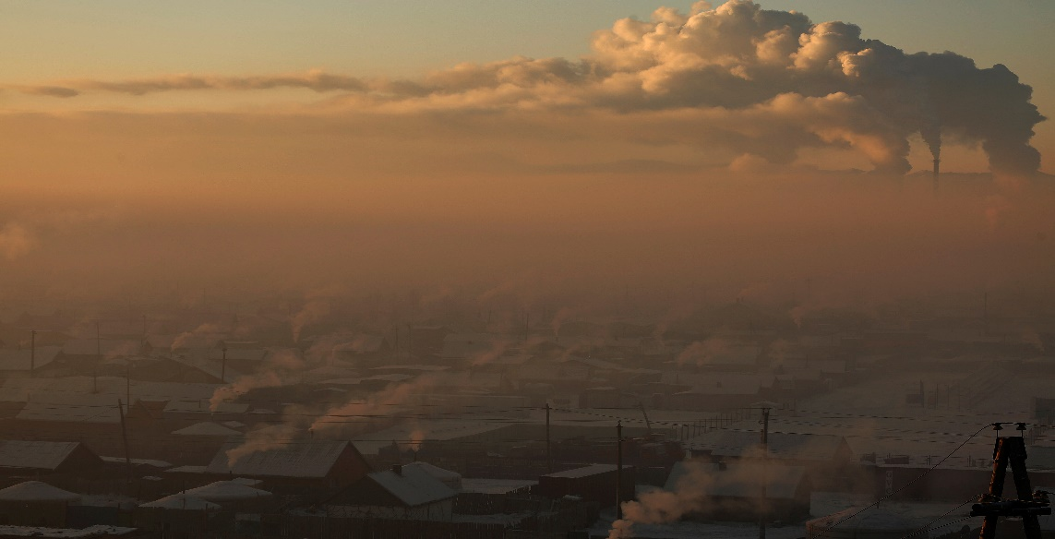
El smog se agrava porque está rodeado de montañas que hace que el aire no se mueva y que no se pueda ir la nube con tanta contaminación, la ciudad ha vivido este año muchas huelgas de protestantes al gobierno de que tomen alguna medida respecto al oxigeno porque tenían que ir a todos los lados con mascarillas y por no poder respirar.
El ministerio del medio ambiente ha dicho que la responsable lucha contra la contaminación, Gunbileg lkhagvasuren, defiende que la principal causa de la contaminación atmosférica se produce en los barrios yurtas y que la ciudadanía tiene la principal llave para solucionarlo, porque el 80% de la contaminación viene de los gers, el 10% del tráfico, el 6% de las centrales térmicas y un 4% de partículas flotantes. y dicen que el gobierno está tomando medidas para solucionar el problema lo principal que hay que hacer es aumentar el uso de los calentadores eléctricos en los barrios pobres.

Jaime Torija (1º B)

